2,6-DMH的有关势能面和反应速率
图A.1，图A.2，图A.3分别是2,6-二甲基-2-庚基（R2），2,6-二甲基-3-庚基（R3），2,6-二甲基-4-庚基（R4）的第一次加氧阶段反应路径，图A.4，图A.5，图A.6分别是R2，R3，R4的第一次加氧阶段反应势能面，图A.7，图A.8，图A.9分别是R2，R3，R4的第一次加氧阶段RO₂异构和分解有关的反应速率常数，图A.10，图A.11，图A.12分别是R2，R3，R4的第一次加氧阶段QOOH分解有关的反应速率常数。
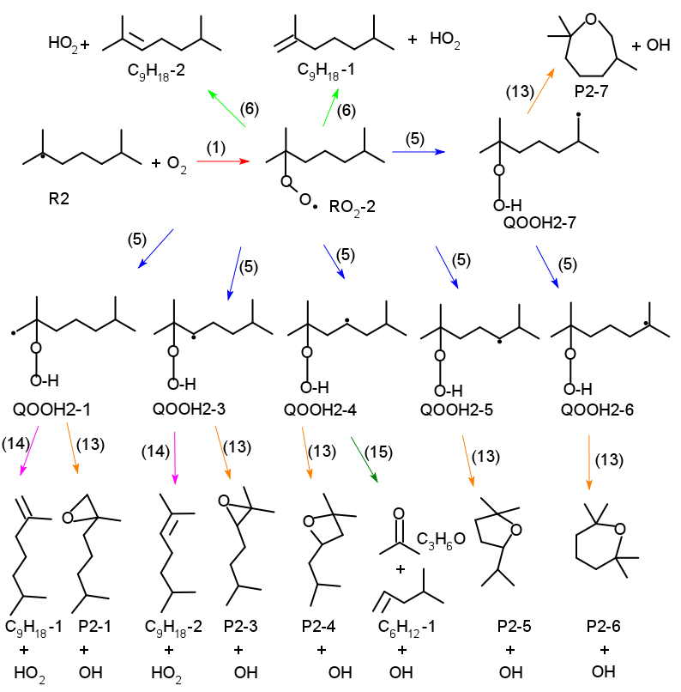
图A.1 2,6-二甲基-2-庚基（R2）第一次加氧阶段的反应路径
（括号中的数字对应于表3.1中的反应类型编号）
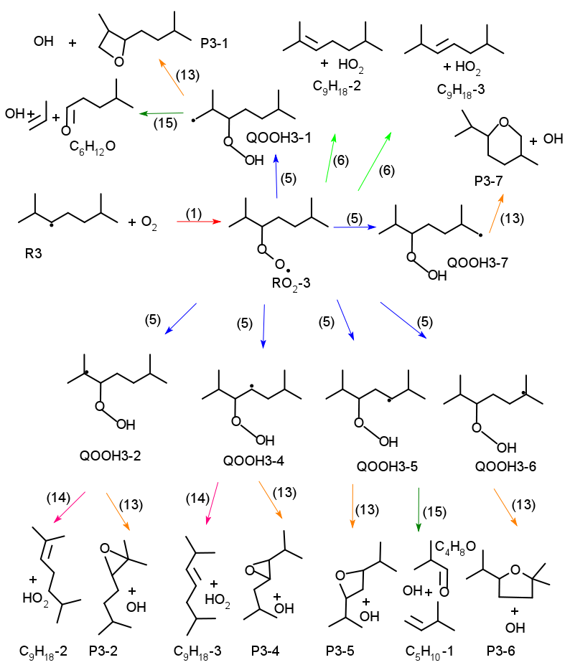
图A.2 2,6-二甲基-3-庚基（R3）第一次加氧阶段的反应路径
（括号中的数字对应于表3.1中的反应类型编号）
图A.3 2,6-二甲基-3-庚基（R4）第一次加氧阶段的反应路径
（括号中的数字对应于表3.1中的反应类型编号）
图A.4 2,6-二甲基-2-庚基（R2）+ O₂的反应势能面
（各物质的标签对应于图A.1中的相应结构，每种颜色代表一种QOOH自由基的形成和此QOOH进一步的分解，或者是对应于从RO₂自由基发生的协同消除反应）
图A.5 2,6-二甲基-3-庚基（R3）+ O₂的反应势能面
（各物质的标签对应于图A.2中的相应结构，每种颜色代表一种QOOH自由基的形成和此QOOH进一步的分解，或者是对应于从RO₂自由基发生的协同消除反应）
图A.6 2,6-二甲基-4-庚基（R4）+ O₂的反应势能面
（各物质的标签对应于图A.3中的相应结构，每种颜色代表一种QOOH自由基的形成和此QOOH进一步的分解，或者是对应于从RO₂自由基发生的协同消除反应）
图A.7 RO2-2的异构化反应和协同消除反应的速率常数

图A.8 RO2-3的异构化反应和协同消除反应的速率常数
图A.9 RO2-4的异构化反应和协同消除反应的速率常数

图A.10 由RO₂-2生成的QOOH自由基的分解速率
图A.11 由RO₂-3生成的QOOH自由基的分解速率
图A.12 由RO₂-4生成的QOOH自由基的分解速率

